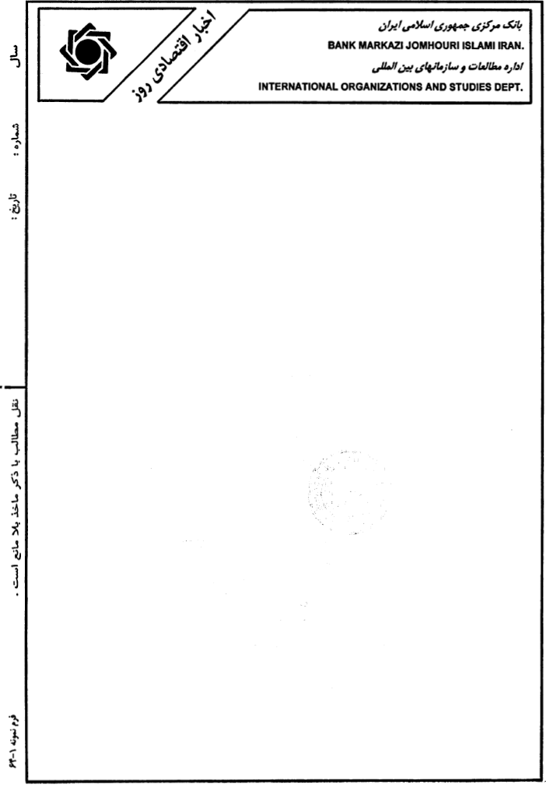
چهل وهشتم 31 سه شنبه 21خرداد 1392 ( 11 ژوئن 2013)

وضع ارزهاي عمده و نرخ هاي بهره- در روز دوشنبه بدليل تقويت 5 در صدي شاخص قيمت سهام ژاپن و تجديد نظر صعودي دورنماي اعتبار دولتي امريکا توسط مؤسسه استاندارد اندپورز، نرخ دلار در برابر ين و يورو تقويت شد. در اينروز مؤسسه استاندارد اند پورز، دورنماي رتبه اعتباري آمريکا را از منفي به با ثبات مورد تجديد نظر صعودي قرار داد. موسسه مذکور علت تجديد نظر صعودي در دورنماي رتبه اعتباري آمريکا را افزايش دريافت مالياتها وبهبود عملکرد اقتصادي و نقش آنها در بهبود وضعيت بدهي دولتي اينکشور ذکر کرد..تمرکز ناظران بازارها اکنون به نتايج نشست دوروزه سياستي منتهي به پايان روز سه شنبه بانک مرکزي ژاپن معطوف گرديده است. تحليل‌گران معتقدند که احتمالاً در اين نشست بانک مرکزي اقدامات قاطع بعدي خود را اعلام نخواهد کرد. اما در معاملات اواسط روز بعد از اينکه جيمز بولارد رئيس بانک مرکزي سنت لوئيس اعلام کرد که با نرخ تورم کم امريکا، برنامه خريد اوراق قرضه بانک مرکزي امريکا مي‌تواند ادامه يابد؛ تاحدودي از روند تقويتي دلار در برابر ين کاسته شد و دلار در برابر يورو نيز کاهش يافت.

بورس فلزات قيمتي- بهاي طلا که در روز جمعه هفته ماقبل ، پس از انتشار ارقام نسبتاً مطلوب اشتغال ماه مه آمريکا حدود 2 در صد کاهش يافته بود در اوايل روز سه شنبه نيز به کاهش خود ادامه داد و در مقطعي از روز قيمت هر اونس آن به سطح 99/1375 دلار نيز رسيد. اما بعداً در همانروز يکي از مقامات بلند پايه فدرال رزرو گفت به دليل پايين بودن نرخ تورم، اين بانک مي تواند به سياست فوق انبساطي خود تا هر زمان که لازم باشد ادامه دهد. اين امر و کند شدن خروج طلا از SPDR Gold Trust سبب شد تا قيمت طلا در روز دوشنبه اندکي افزايش يابد. در اين روز بازار نسبت به تصميم موسسه رتبه بندي استاندارد اند پور،درخصوص تجديد نظردر وضعيت چشم انداز اعتبارات دولتي آمريکا از منفي به با ثبات واکنش نشان نداد . در ماه اوت 2011، هنگاميکه موسسه مذکور، دورنماي رتبه بندي اعتبارات دولتي آمريکا را تنزل داد قيمت طلا افزايش يافت و قيمت يک اونس آن در ماه بعد به 1920دلار، يعني به بالاترين سطح تاريخي خود، رسيد .از طرفي تقاضا براي طلا در هندوستان ،که بزرگترين مصرف کننده شمش در دنيا به شمار مي رود به دليل رکود فصلي وتلاش دولت براي کاهش واردات شمش ضعيف بوده است. در اين زمينه ،يکي از مقامات وزارت دارايي اين کشور در روز دوشنبه اعلام نمود که دولت تمهيدات مالي بيشتري را تاکاهش واردات طلا به سطح مطلوب در نظر خواهد گرفت.در مورد بهاي ساير فلزات قيمتي در اين روز ،نقره 6/1 درصد در هر اونس ،پلاتين 4/0درصد در هر اونس و پلاديوم 5/1 درصد در هر اونس ترقي نمودند.

بورس نفت خام – در روز دوشنبه انتشار شواهدي جديد از ضعف اقتصادي چين و بالا بودن موجودي انبار نفت آمريکا ، موجب کاهش قيمت نفت خام برنت و نفت خام آمريکا شد. اما به دليل نا آراميها در سه کشور بزرگ توليد کننده نفت در آفريقا ، يعني ليبي و نيجريه و سودان جنوبي ،فشار نزولي بر قيمت نفت چندان شديد نبود. رشد اقتصادي چين شتاب خود را از دست داده و صادرات اينکشور در ماه مه رشد اندکي داشته‌اند. در چين در ماه مه توليد محصولات پالايشگاهي به پايين‌ترين سطح نه ماهه کاهش يافته و تقاضاي ضمني نفت به پايين‌ترين سطح خود از سپتامبر 2012 به بعد، رسيده است. پايانه نفتي مارسا الحريقا در ليبي بيش از 20 روز است که به دليل نا آراميها تعطيل شده است. ثبات نيجريه که دومين اقتصاد بزرگ آفريقا و بزرگترين توليد‌کننده نفت اين قاره است نيز با اقدامات گروههاي اسلام‌گرا مورد تهديد قرار گرفته است. از سوي ديگر نگرانيهايي نيز پيرامون کاهش صادرات نفت سودان جنوبي وجود دارد.

بورس وال استريت- در روز دوشنبه شاخص‌های سهام امريکا پس از تقويت قابل توجه در معاملات روز جمعه، تقريباً در سطح ثابتی قرار گرفتند. ارتقای چشم انداز اعتباری امريکا از منفی به ثابت، توسط موسسه اعتبار‌سنجی بين‌المللی استاندارد پورز تأثير کوتاه‌مدتي در بازار سهام داشت. سهام شرکت اپل عليرغم افزايش بهای هر سهم در ابتدای معاملات در پايان با کاهش 7/0 درصدی مواجه گرديد و بيشترين تأثير منفی را بر شاخص های نزدک و S&P 500 بر جای گذاشت. در اين روز سهام شرکتهای ساختمانی در زمره بيشترين ضرر کنندگان بودند بطوريکه شرکت Lennar با افت 3/3 درصدی مواجه شد. تحليلگران اعتقاد دارند که بازار سهام شرايط محتاطانه ای دارد و علت آن احتمال عقب‌نشيني فدرال رزرو از سياستهای انبساطی خود مي‌باشد. هر چند عده ای ديگر از تحليلگران می گويند بازار در کوتاه مدت به روند رو به رشد خود ادامه خواهد داد. اين در حاليست که شاخص S&P 500 از ابتدای سال تا کنون 3/16 درصد رشد داشته است. شرکت مک دونالد زير مجموعه شاخص داو جونز، پس از اعلام افزايش فروش واحدهايش در سراسر دنيا در ماه مه، ‌با 3/1 درصد افزايش، جزء شرکت هاي داراي بيشترين افزايش قيمت سهام در روز دوشنبه بود. در پايان معاملات، شاخص ميانگين صنعتي داوجونز و‌S&P 500 هر کدام به ترتيب با 53/9 و 57/0 واحد کاهش به سطوح 59/15238، 81/1642 واحد رسيدند و شاخص ترکيبي نزدک با 55/4 واحد افزايش به سطح 77/3473 واحد رسيد.

بورس اوراق بهادار- به گزارش سازمان بورس اوراق بهادار تهران شاخص كل قيمت سهام در روز دوشنبه 20 خرداد ماه 1392 به رقم 5/45206 واحد رسيد که نسبت به شاخص كل روز يکشنبه 19 خرداد ماه 1392 به ميزان 4/7 واحد افزايش داشت.

قيمت فروش هر تن انواع فلزات غيرآهني در بورس لندن (دلار)
نوع فلز  تاريخ | روي | قلع | نيکل | سرب | مس مفتول | آلومينيوم
دوشنبه 10 ژوئن 2013 | 50/1849 | 20845 | 14855 | 2123 | 7120 | 1884
جمعه 7 ژوئن 2013 | 50/1903 | 20980 | 15050 | 2188 | 7282 | 50/1933

نرخ SDR ، ارزهاي عمده ، فلزات قيمتي، نفت خام و بهره بين بانكي
انواع ارز و فلزات  قيمتي | جمعه 7 ژوئن 2013 |  | دوشنبه 10 ژوئن 2013 |  | نرخ سپرده  سه ماهه
انواع ارز و فلزات  قيمتي | لندن | نيويورک | لندن | نيويورك | نرخ سپرده  سه ماهه
حق برداشت مخصوص * | - | 51994/1 | - | 51423/1 | ****06/0
يورو* | 3252/1 | 3219/1 | 3212/1 | 3257/1 | 123/0
ليره انگليس* | - | 5557/1 | - | 5571/1 | 506/0
فرانك سوئيس | - | 9359/0 | - | 9338/0 | 016/0
ين ژاپن | 52/95 | 54/97 | 83/98 | 74/98 | 154/0
بهره دلار | - | - | - | - | 274/0
طلا | 1386 | 96/1383 | 25/1383 | 66/1385 | --
نقره | 60/22 | 74/21 | 81/21 | 93/21 | --
پلاتين | 1505 | 49/1502 | 1498 | 90/1506 | --
نفت خام | **56/104 | ***03/96 | **95/103 | ***77/95 | --
سبد نفت اوپك | 64/101 |  | 38/101 |  | --

* هر واحد به دلار آمريكا ** نفت خام برنت انگليس *** نفت خام پايه آمريكا **** نرخ بهره هفتگي


سال : چهل هشتم شماره: 30 تاريخ: شنبه 18 خرداد 1392 (8 ژوئن 2013)

سال چهل وهشتم شماره : 31 سه شنبه 21 خرداد 1392 ( 11 ژوئن 2013)
شنبه 7 بهمن1391 (26 ژانويه 2013)
آيا مؤسسه بانکداري اروپا به اهداف خود مي رسد؟
براساس گزارش خبرگزاري رويترز مورخ 11 ژوئيه 2012 (21 تيرماه 1391)، مؤسسه بانکداري اروپا (EBA) اعلام کرد؛ چالشهاي اصلي همچنان پيش روي بانکهاي اروپا قرار دارد. اين بانکها تنها توانسته اند اولين مانع مقابل خود درجهت تقويت سرمايه را پشت سر گذارند. EBA مي گويد: 27 بانک اين منطقه مجموع سرمايه هاي خود را 4/94 ميليارد دلار يورو (معادل 7/115 ميليارد دلار) افزايش دادند تا الزامات اين نهاد نظارتي را برآورده سازند و با پوشش کمبود سرمايه 76 ميليارد يورويي، خود را براي مقابله با بحران بدهيهاي حوزه يورو به ميزان کافي آماده سازند. نهاد نظارتي بانکهاي اروپايي (EBA) بانکهاي مذکور را ملزم کرده بود که نسبت کفايت سرمايه درجه يک خود را به 9 درصد داراييهاي ريسکدار موزون شده خود به عنوان بخشي از کوششها در جهت بازگرداندن اعتمادها به اين بخش برسانند. آندريا انريا رئيس مؤسسه EBA مي گويد: تشکيل سرمايه مجدداً بانکها «مرحله مهم و ضروري» بوده است، اما هشدار داد که بانکها راه طولاني را براي بهبود از لطمات بحران مالي و تطابق با مقررات جهاني جديد درپيش داشتند. وي در مصاحبه روز چهارشنبه خود به رويترز گفت: هنوز اقدامات زيادي لازم است که صورت گيرد. وي افزود: من کاملاً مي دانم که اين راه حل معجزه آسايي براي حل وضعيت دشوار بانکهاي اروپايي نيست. بحراني که ما در آن قرار گرفته ايم بسيار پيچيده است و ما نمي خواهيم دراين خصوص زياد احساس خوشبيني نماييم. طرح تجديد سرمايه مؤسسه EBA بخشي از فرآيند سه جانبه اي است که محدوده خطر بدهيهاي دولتي و بهبود دسترسي به وجوه بانکي را نيز شامل مي شود. وي افزود: « ما هميشه گفته ايم اين يک جزء از طرح جامع اقداماتي است که براي آوردن ثبات به بخش بانکي اروپا موردنياز است. اين اقدامات شامل تلاشهايي ازسوي اتحاديه اروپا براي شکستن پيوند دوطرفه بين بانکهاي ضعيف و ديون زياد دولتي است. انريا اظهار داشت: ما خوب مي دانيم که داشتن سرمايه قوي براي بانکها و بدهيها و دستيابي دوباره نداشتن به بازارهاي سرمايه را حل نمي کند.» رهبران حوزه يورو همچنين توافق کردند که براي بانکهاي حوزه يورو، سرپرستي بانکي واحدي ايجاد گردد. چون اين گام اولين مرحله رفتن به سوي اتحاديه بانکي اروپايي است. انريا مي گويد: اتحاديه بانکي در حوزه يورو و بخش مهمي از استراتژي سراسري بازگشت اعتماد به بخش مالي اروپاست.

اطلاعات تجاري چين، نگراني‌ها در خصوص رشد اقتصادي اين‌کشور را تائيد مي‌کند:
آمارهاي دولتي چين روز شنبه نشان داد صادرات اين کشور درماه مه، پايين‌ترين نرخ رشد را در نزديک به يک سال داشته و واردات نيز به طور غير قابل انتظاري کاهش يافته است. اين امر نگراني ها در مورد کندي مجدد رشد دومين اقتصاد بزرگ دنيا در فصل دوم سال را تائيد نمود. شواهد هفته هاي اخير تأييد کرد که تقاضاي داخلي قادر به جبران کسادي فروش صادراتي نيست و اقتصاد به سرعت نيروي محرکه رشد را از دست داده است.رشد اقتصاد چين در سال 2012 کمترين رشد در 13 سال اخير بود و اطلاعات اقتصادي منتشر شده تاکنون نشاندهنده کندي رشد در سالجاري بوده و حتي تحليل‌گران پيش‌بيني مي‌کنند شايد اين کشور نتواند به رشد هدف 5/7 درصدي خود در سال جاري دست يابد. آخرين ارقام که در آن تا حدودي از گران نمايي ارزش اقلام صادراتي و صادرات به انبار‌هاي برون‌مرزي خبري نيست ، نشانگر واقعيت تلخي است که صادرکنندگان چيني با آن روبه رو هستند. صادرات در ماه مه، نسبت به ماه مشابه سال قبل يک درصد افزايش يافت که کمترين رشد از ماه ژوييه گذشته بوده است. رقم متوسط پيش بيني 3/7 درصدي خبرگزاري رويترز مي باشد. از طرفي آمارها در مورد واردات، حاکي از کاهش 3/0درصدي آن در برابر پيش بيني افزايش 6 درصدي است. اما مازاد تجاري ماهانه کشور 4/20 ميليارد دلار آمريکا بوده ‌که از رقم مورد انتظار بازار يعني 3/19درصد ميليارد دلار بيشتر مي‌باشد. صادرات به آمريکا که بزرگترين مقصد صادراتي چين به شمار مي رود در ماه مه، 6/1درصد کاهش يافت که افت مذکور براي سومين ماه متوالي ادامه داشته است. اما در خصوص صادرات به اتحاديه اروپا که دومين بازار بسيار مهم براي کالاهاي چيني محسوب مي شود نيزبراي سومين بار شاهد کاهش صادرات چين مي‌باشيم که در ماه مه اين کاهش به ميزان 7/9 درصد است. البته آمار هاي جداگانه گمرک چين حاکي از آن است که واردات مواد اوليه عمده آن کشور درماه مه نسبت به ماه قبل به دليل کاهش قيمت‌ها در بازار‌هاي جهاني و تقاضاي انعطاف‌پذير در کشور، افزايش داشته است. معاون وزارت بازرگاني چين در واکنش به اين وضعيت طي بيانيه اي اظهار داشت: «اقتصاد داخلي با کاهش شديدي روبه رو بوده و توسعه باثبات تجارت خارجي هنوز با چالش‌هاي زيادي مواجهه مي‌باشد، بنابراين در شرايطي که تقاضاي بين‌المللي براي کالاهاي چيني بهبود نيافته، بديهي است که صادرکنندگان چيني با رقابت بسيار شديدي در عرصه بازارهاي جهاني روبه رو خواهند شد.» ولي نخست وزير چين خوش بين‌تر بوده و در تلويزيون ملي اين کشور اعلام کرد که اقتصاد چين بطورکلي باثبات بوده و رشد در سطحي بين نرخ بالا و نرخ معقول قرار دارد، نرخ بيکاري هم ثابت است. وي بر اين باور است که بايد از نقدينگي موجود در اقتصاد براي حمايت از توسعه بخش واقعي و کاهش ظرفيت‌هاي خالي در بعضي از صنايع استفاده کرد. از سوي ديگر بر اساس آمار‌هاي منتشره چين در روز يک‌شنبه، نرخ تورم، رشد وامدهي بانکها و سرمايه‌گذاري در ماه مه کمتر از انتظار بوده است در حاليکه توليدات کارخانه‌اي و خرده‌فروشي تقريباً در سطح ماه آوريل بوده است. نرخ تورم مصرف‌کننده چين به 1/2 درصد کاهش يافته که پايين‌ترين سطح در سه ماه بوده است در حاليکه شاخص قيمت‌هاي توليد کننده به 9/2 درصد رسيده است که پايين‌ترين سطح از ماه سپتامبر تاکنون مي‌باشد.پيش‌بيني رويترز براي نرخ تورم مصرف‌کننده و توليد‌کننده هر دو بطور يکسان 5/2 درصد بود. خرده فروشي 9/12 درصد، توليدات صنعتي 2/9 درصد، سرمايه‌گذاري در داراييهاي ثابت 4/20 درصد در مقايسه با سال قبل رشد داشته‌اند که تقريباً با پيش‌بيني‌هاي رويترز هم خواني داشته‌اند. رشد خرده فروشي در ماه مه کمتر از متوسط رشد ماهانه 2/14درصدي سال گذشته بوده است. رشد اقتصادي چين از 9/7 درصد در سه ماهه چهارم سال 2012 به 7/7 درصد در سه‌ماهه اول سال جاري کاهش يافت. هم صندوق بين‌المللي پول و هم سازمان همکاريهاي اقتصادي و توسعه، پيش‌بينيهاي خود براي رشد اقتصادي چين در سال 2013 را در ماه مه کاهش دادند و آن را به ترتيب به 75/7 درصد و 8/7 درصد رساندند. شايان ذکر است که گمرک چين،اعلام نمود که صادرات به هنگ کنک که مرکز اصلي براي آربيتراژ و انبار کالاها مي باشد، درماه مه، فقط 7/7 درصد رشد داشته است حال آنکه اين رقم در ماه آوريل 57 درصد بوده است.

